E5B-S714-3A-840-090S

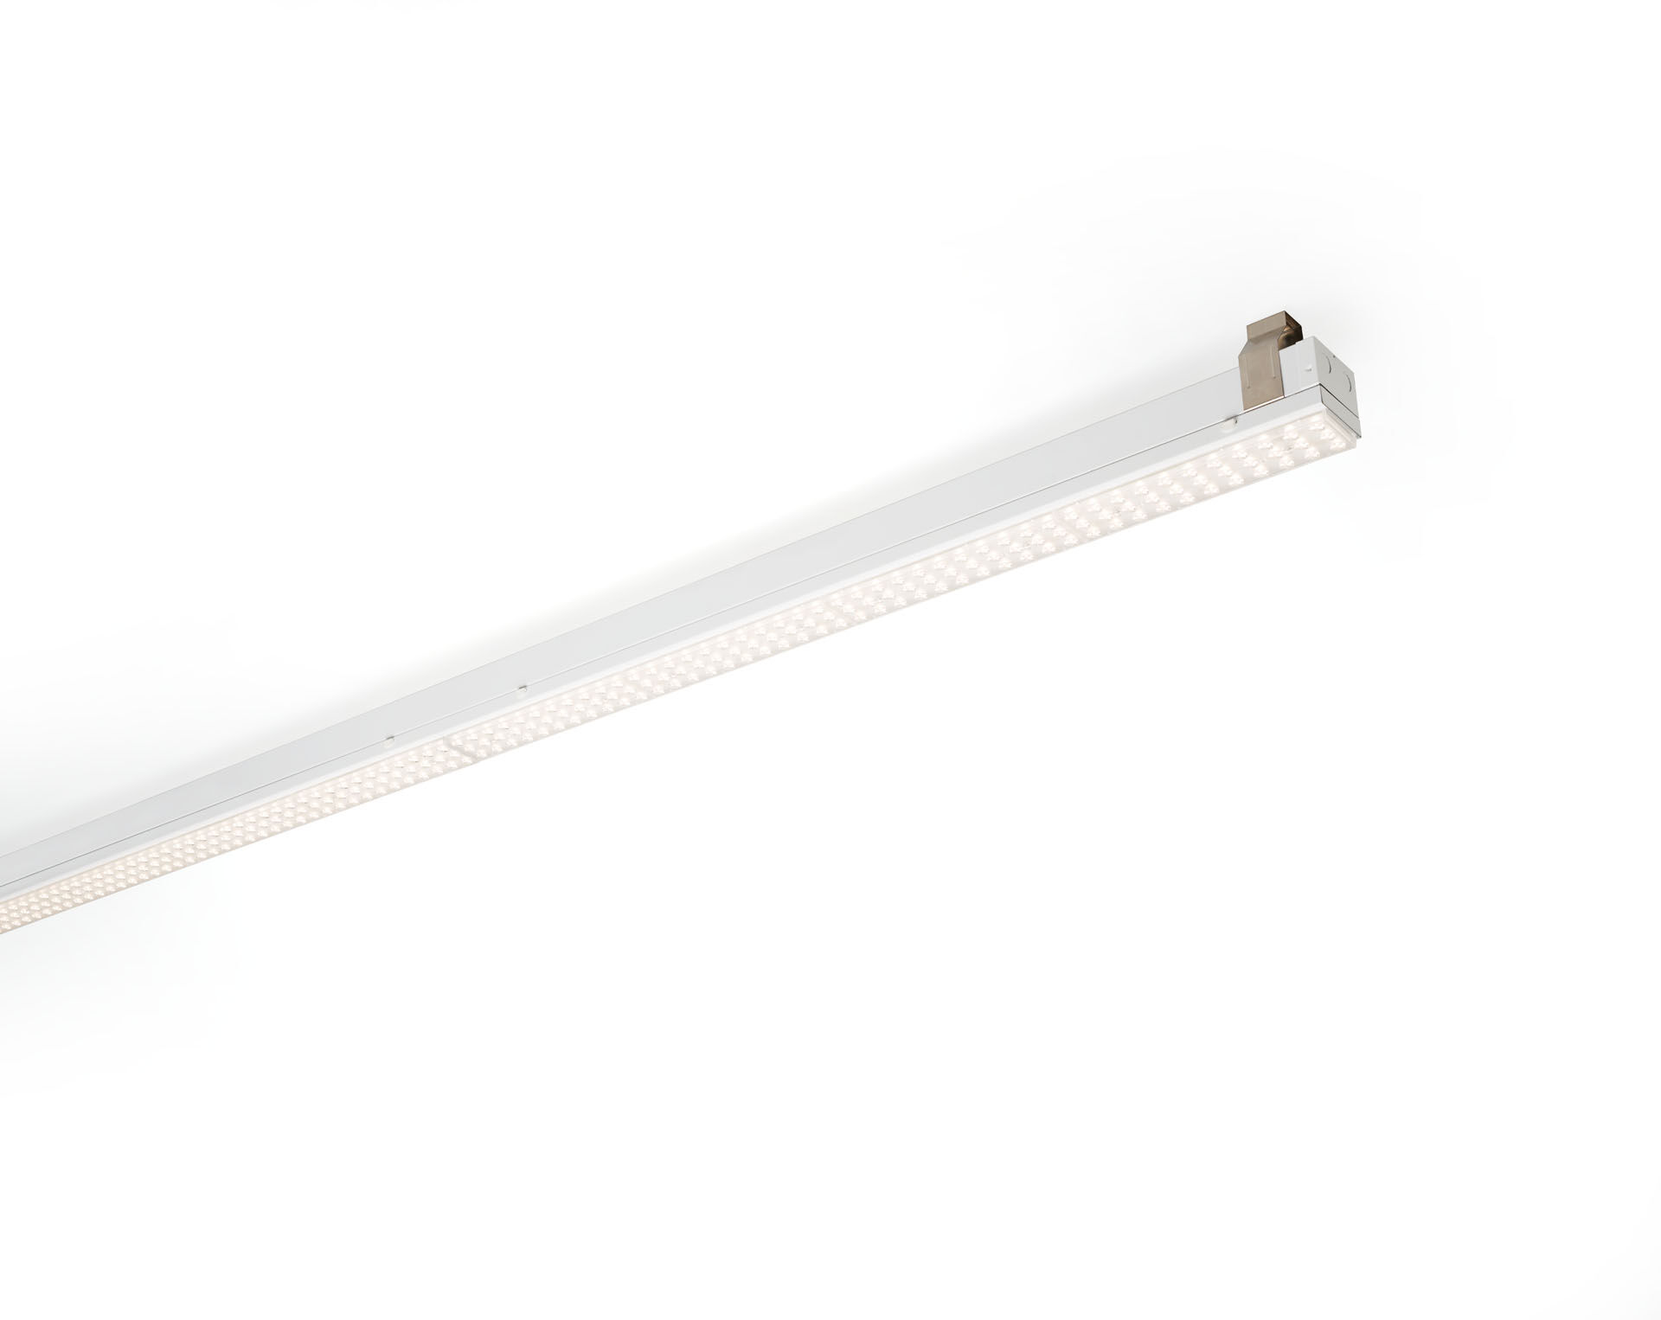
- Industrieel lijnarmatuur. Overspanningsbeveiliging (LN/PE): 1kV/2kV (voor licht industriële omgevingen).
- multilens optiek, acrylaat (PMMA), zeer breedstralend lichtverdeling.
- Module voor montage op basisprofiel. Basisprofiel in sterk en stevig 0,8 mm staal. Module in gecoat plaatstaal. Montage van de module op de basis zonder gereedschap. Geschikt voor retrofit op ETAP E3/E5 fluo-systemen. Elektrische aansluiting in basis met fasekeuze-connector.
- Afmetingen: 1152 mm x 78 mm x 31 mm.
- Lichtstroom: 9000 lm, Specifieke lichtstroom: 146 lm/W.
- Opgenomen vermogen: 61.5 W, niet-dimbaar.
- Frequentie: 50-60Hz AC.
- Spanning: 220-240V.
- Isolatieklasse: klasse I.
- Led met superieure behoudfactor; na 50.000 branduren behoudt de armatuur 93% van zijn initiële lichtstroom (Tq = 25°C).
- Gecorreleerde kleurtemperatuur: 4000 K, Kleurweergave ra: 80.
- Standard deviation color matching: 3 SDCM.
- Fotobiologische veiligheid IEC/TR 62778: RG1.
- Gelakt plaatstaal behuizing, RAL9003 - signaalwit.
- IP-graad: IP20.
- IK-graad: IK03.
- Gloeidraadtest: 650°C.
- 5 jaar garantie op armatuur en driver.
- Certificeringen: CE, ENEC.
- Armatuur met halogeenvrije leads.
- De armatuur is ontwikkeld en geproduceerd volgens standaard EN 60598-1 in een bedrijf dat ISO 9001 en ISO 14001 gecertificeerd is.
- Toebehoren noodzakelijk voor montage, keuze uit: E5C11/0100, E5C11/0200, E5C11/0300, E5C11/0400, E5C11/0500, E5C11/1000, E5C11/1500, E5C11/2000, E5C11/2500, E3H115, E3H116, E3H117, E3H118, E3H119, E3H128, E3H129, E3H120, E3H121, E3H122, E3H123, E3H124, E3H125.

